FICHE DE PRÉPARATION — SÉANCE 1
Durée : ________
Matière | Français
Classe | T6
Unité / thématique | Unité 1 — Le voyage
Composante principale | Compréhension écrite
Titre | Le texte descriptif
Résultat d’apprentissage spécifique | Identifier l’organisation d’un texte descriptif et réemployer des adjectifs qualificatifs ainsi que des marqueurs de lieu dans une description organisée.
Contenus | Le texte descriptif ; ordre de la description ; adjectifs qualificatifs ; marqueurs de lieu ; lexique du paysage.
Activités | Observation d’illustrations, lecture guidée, questions-réponses, description orale et rédaction.
Stratégies | Observation silencieuse, questionnement progressif, travail en binôme, mise en commun et travail individuel.
Supports | Figures 1 et 2, texte-support, tableau noir, cahier et feuille d’évaluation.
Évaluation | Exercices progressifs notés sur 10 points et production écrite.
Étapes et Durée | Déroulement de la leçon |  | Technique et Stratégie | Support et Matériel | Observation
Étapes et Durée | Enseignant | Apprenants | Technique et Stratégie | Support et Matériel | Observation
I. Révision | Pose : 1. Qu’est-ce qu’un lieu ? 2. Cite deux éléments que l’on peut voir dans un village. 3. Comment indique-t-on la position d’un objet ? 4. Donne un adjectif pour décrire une route. | R.A. : Un lieu est un espace situé. On peut voir des maisons, des arbres, une rivière ou des rizières. On emploie par exemple devant, derrière, à gauche. Une route peut être étroite, large ou poussiéreuse. | Travail individuel puis collectif | — | Les réponses permettent de rappeler le lexique nécessaire.
II. Nouvelle leçon
1. Mise en situation | Montre une photographie ou demande : « Que vois-tu lorsque tu arrives dans ton quartier ou ton village ? » Relance : « Quels détails permettent à une personne absente d’imaginer ce lieu ? » | Écoutent, observent mentalement un lieu familier et répondent oralement par des phrases complètes. | Travail collectif, questionnement | Tableau noir | Les expériences personnelles servent de point de départ.
2. Présentation | Annonce : « Aujourd’hui, nous allons apprendre : “Le texte descriptif”. Après cette séance, vous serez capables de décrire un lieu de manière organisée. » | Écoutent. | Travail collectif | Tableau noir, cahier | Le titre et la capacité attendue sont clairement annoncés.
3. Observation | Présente les figures 1 et 2. Donne la consigne : « Regardez silencieusement le paysage. Ne répondez pas encore ; repérez d’abord le lieu, les éléments visibles et leur position. » | Observent silencieusement les figures et repèrent les détails utiles. | Observation guidée | Figures 1 et 2 | Les élèves observent seulement ; les réponses viendront à l’analyse.
4. Analyse | Pose successivement : a) Quel lieu est représenté ? R.A. : un village malgache près de rizières et d’une rivière. b) Quels détails rendent ce lieu précis ? R.A. : le sentier, les maisons, les rizières, les palmiers, la rivière et les collines. c) Où sont les rizières ? R.A. : elles sont devant ou près du village. d) Quels adjectifs peux-tu employer ? R.A. : vertes, calmes, lointaines, claires, étroit. | Répondent à chaque question en s’appuyant sur les figures ; justifient leurs réponses par un détail observé. | Binôme puis mise en commun | Figures 1 et 2, tableau noir | Chaque réponse attendue est explicitement formulée.
5. Synthèse | Donc, un texte descriptif présente un lieu, une personne, un animal ou un objet. Il organise les détails dans un ordre clair, emploie des adjectifs et utilise des marqueurs de lieu pour situer les éléments. | Écoutent puis reformulent une phrase de la synthèse avec leurs propres mots. | Travail collectif | Tableau noir | La règle est formulée par l’enseignant.
6. Application | 1. Dans le texte-support, relève quatre éléments décrits et classe-les : lieu, végétation, construction, relief. 2. Complète : « La rivière est ___ le village. Les rizières sont ___ et ___. Les collines sont ___ ». 3. Transforme : « Le chemin est étroit » au pluriel. | Réalisent les trois activités. R.A. : les éléments doivent être relevés dans le texte ; derrière / près de conviennent selon la phrase ; vertes, lointaines ; « Les chemins sont étroits. » | Binôme puis correction collective | Cahier, texte-support | Activités non notées ; les erreurs sont corrigées immédiatement.
III. Évaluation | 1. Réponds par écrit : « Quels sont les deux outils de langue qui rendent une description précise ? » 2. Rédige quatre phrases pour décrire le paysage observé, avec deux adjectifs et deux marqueurs de lieu. | R.A. : Les adjectifs qualificatifs et les marqueurs de lieu. La production doit comporter quatre phrases cohérentes, deux adjectifs correctement accordés et deux marqueurs de lieu. | Travail individuel | Cahier, feuille d’évaluation | La maîtrise est évaluée à partir de critères explicites.


Figure 1 — Un village, des rizières, une rivière et des collines : observer les détails et leur position.

LE TEXTE DESCRIPTIF

1. La fonction du texte descriptif
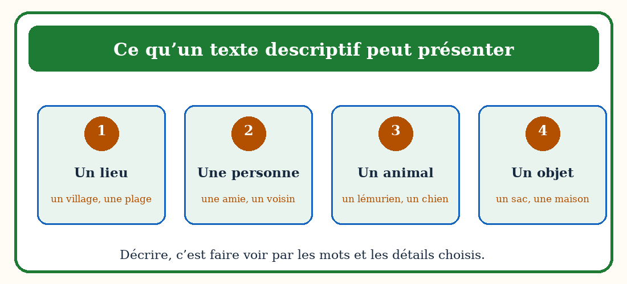
Figure 2 — Les réalités qu’un texte descriptif peut présenter, avec des exemples.
Un texte descriptif présente avec précision une personne, un animal, un objet, un lieu ou un paysage. Son rôle est de permettre au lecteur ou à la personne qui écoute de se représenter ce qui est décrit. Pour réussir, le rédacteur choisit les détails utiles au lieu de tout énumérer sans ordre.

2. L’organisation du regard dans un paysage
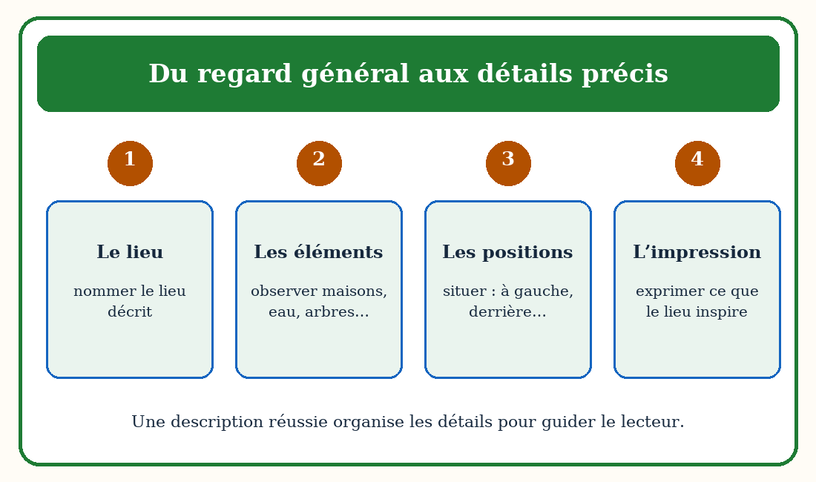
Figure 3 — La démarche d’une description organisée : du regard général aux détails précis.
La description commence souvent par le lieu dans son ensemble : « Le village se trouve au pied des collines. » Elle présente ensuite les éléments visibles du plus général au plus précis, ou du premier plan vers l’arrière-plan. Cet ordre guide le lecteur et évite une description confuse.
Exemple : « Devant le village, des rizières vertes s’étendent jusqu’à la rivière. Derrière les maisons, des palmiers se balancent. Au loin, les collines bleues ferment l’horizon. »

3. Les groupes nominaux enrichis par les adjectifs
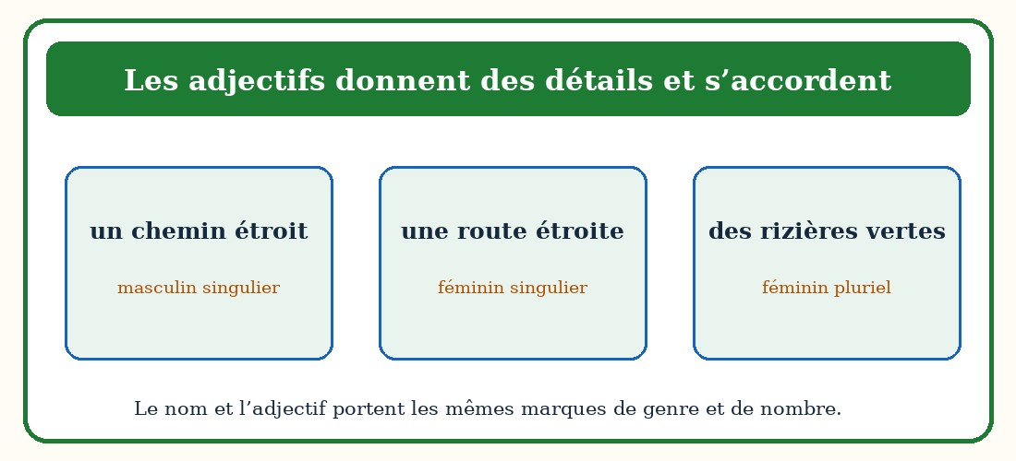
Figure 4 — Les adjectifs qualificatifs enrichissent le nom et s’accordent avec lui.
Un nom désigne l’élément observé : rivière, chemin, maison, colline. L’adjectif qualificatif donne une information supplémentaire : une rivière claire, un chemin étroit, des maisons colorées, des collines lointaines. L’adjectif s’accorde avec le nom : une route étroite ; des routes étroites.

4. Les marqueurs de lieu et la précision spatiale
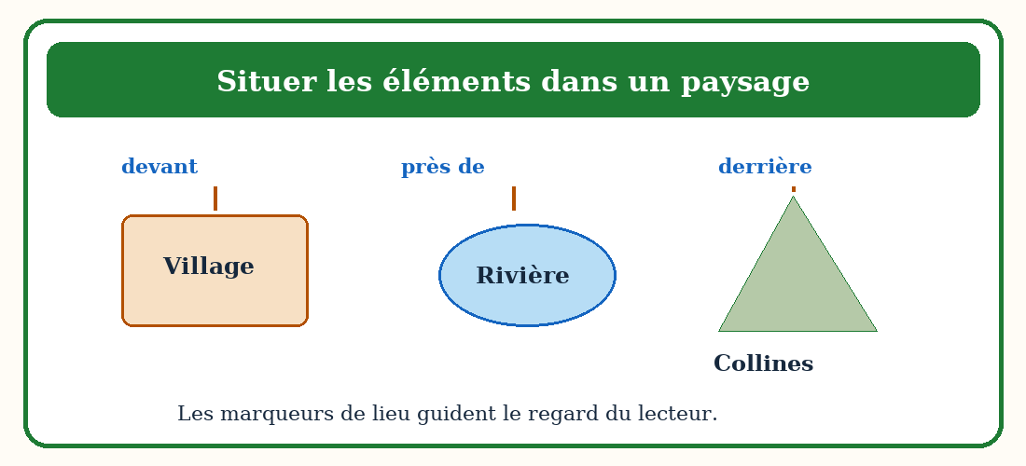
Figure 5 — Les marqueurs de lieu permettent de situer les éléments d’un paysage.
Un marqueur de lieu indique la position d’un élément : à gauche de, à droite de, devant, derrière, près de, loin de, entre, au-dessus de, vers. Grâce à ces expressions, le lecteur peut suivre le regard du descripteur. Elles répondent souvent à la question « Où ? ».

5. Les mots qui traduisent une impression
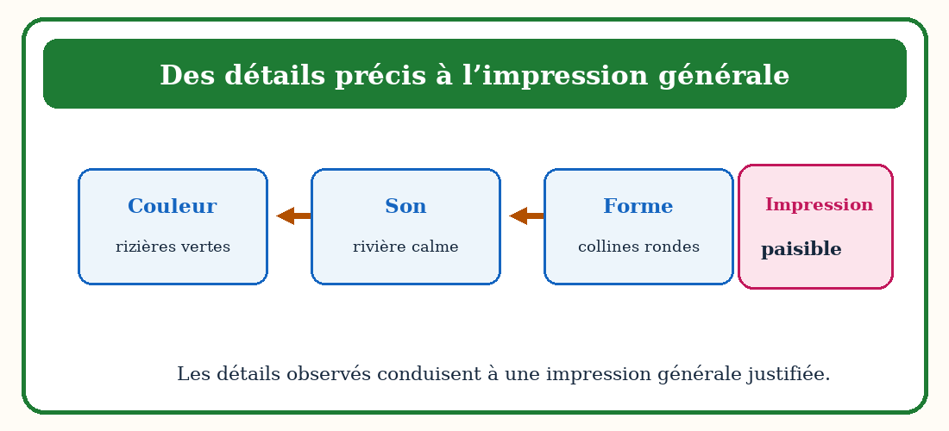
Figure 6 — Les détails du paysage construisent une impression générale justifiée.
Une description peut se terminer par une impression générale. Le rédacteur exprime ce qu’il ressent devant le lieu : calme, magnifique, accueillant, bruyant ou inquiétant. Cette impression ne remplace pas les détails ; elle les rassemble et donne une tonalité au texte.

6. Modèle de description à copier et à comprendre
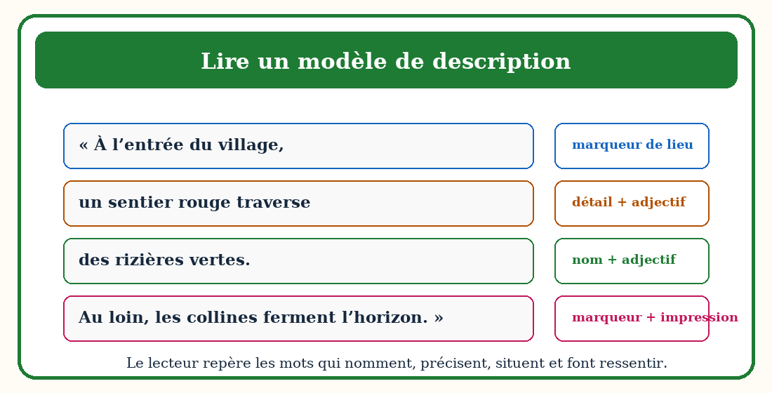
Figure 7 — Un modèle de description annoté : nommer, préciser, situer et exprimer une impression.
« À l’entrée du village, un sentier rouge traverse des rizières vertes. À gauche, une petite rivière claire longe les jardins. Derrière les maisons en briques, de hauts palmiers se détachent sur les collines lointaines. L’ensemble donne une impression paisible et accueillante. »
RÉSUMÉ — LE TEXTE DESCRIPTIF
- Un texte descriptif permet au lecteur ou à l’auditeur de se représenter précisément un lieu, une personne, un animal ou un objet.
- Il commence par nommer le sujet décrit, puis il présente les détails dans un ordre facile à suivre.
- Dans un paysage, le regard peut aller du premier plan vers l’arrière-plan, de gauche à droite ou du général au particulier.
- Le nom désigne l’élément observé, tandis que l’adjectif qualificatif apporte une précision sur sa couleur, sa taille, sa forme ou sa qualité.
- L’adjectif s’accorde avec le nom : on écrit « une rivière claire » et « des rizières vertes ».
- Les marqueurs de lieu, comme « devant », « derrière », « à gauche de » et « au loin », situent les éléments dans l’espace.
- Une impression générale termine souvent la description : le lieu peut paraître calme, accueillant, bruyant ou inquiétant.
- Exemple cité : « Derrière les maisons colorées, de hauts palmiers se détachent sur les collines lointaines. »

EXPLOITATION DE LA LEÇON
Questions d’observation et réponses attendues
1. Quel est le lieu décrit dans le modèle ? R.A. : Un village malgache, ses rizières, sa rivière et ses collines sont décrits.
2. Dans quel ordre les éléments sont-ils présentés ? R.A. : Le texte part de l’entrée du village, présente les rizières et la rivière, puis les maisons, les palmiers et les collines.
3. Relève deux adjectifs qualificatifs. R.A. : rouge, vertes, petite, claire, hauts, lointaines, paisible ou accueillante.
4. Relève deux marqueurs de lieu. R.A. : à l’entrée de, à gauche, derrière ou sur.
5. Quelle impression générale est donnée ? R.A. : Le paysage est présenté comme paisible et accueillant.
Production orale
Par deux, un élève décrit un lieu proche de l’école pendant une minute ; son camarade doit retrouver le lieu cité. La description doit comporter quatre éléments, deux adjectifs et deux marqueurs de lieu.
Production écrite
Rédige huit à dix lignes pour décrire le chemin qui mène de ton domicile à l’école ou un lieu que tu connais. Organise ton texte du général au précis ; emploie au moins quatre adjectifs et quatre marqueurs de lieu.

EXERCICES — NOTÉS SUR 10 POINTS
Exercice 1 — Lire et repérer /2
Dans le modèle de description, relève : a) le lieu principal ; b) deux éléments de végétation ; c) deux marqueurs de lieu ; d) l’impression générale. Chaque réponse vaut 0,5 point.
Exercice 2 — Accorder les adjectifs /2
Complète chaque groupe nominal avec l’adjectif entre parenthèses en l’accordant : a) une rivière ___ (clair) ; b) des maisons ___ (coloré) ; c) des collines ___ (lointain) ; d) un sentier ___ (rouge). Chaque réponse vaut 0,5 point.
Exercice 3 — Situer les éléments /3
Complète avec un marqueur de lieu approprié : a) Les rizières sont ___ le village. b) La rivière passe ___ les jardins. c) Les collines apparaissent ___ du paysage. d) Le palmier pousse ___ deux maisons. Puis rédige deux phrases personnelles avec deux marqueurs différents. Chaque item vaut 0,5 point.
Exercice 4 — Décrire un paysage /3
Rédige un paragraphe de six à huit lignes sur le paysage de la figure 1. Barème : organisation du texte /1 ; quatre adjectifs correctement accordés /1 ; quatre marqueurs de lieu adaptés /1.

CORRIGÉ
Exercice 1 : a) le village ; b) les rizières et les palmiers ; c) « à l’entrée du », « à gauche », « derrière » ou « sur » ; d) l’impression générale est « paisible et accueillante ».
Exercice 2 : a) une rivière claire ; b) des maisons colorées ; c) des collines lointaines ; d) un sentier rouge.
Exercice 3 : Réponses possibles : a) devant ou près de ; b) derrière ou entre ; c) au loin ou au-dessus ; d) entre. Les deux phrases personnelles sont correctes lorsqu’elles emploient un marqueur de lieu pour situer clairement un élément.
Exercice 4 : Exemple de réponse : « Le village se trouve au bord de rizières vertes. Devant les maisons colorées, un sentier rouge conduit vers une rivière claire. À droite du chemin, de grands palmiers ombragent les jardins. Derrière le village, les collines lointaines ferment l’horizon. Ce paysage calme donne une impression accueillante. »

ANNEXE — LISTE DES ILLUSTRATIONS
Figure 1 — Un village, des rizières, une rivière et des collines : observer les détails et leur position.
Figure 2 — Les réalités qu’un texte descriptif peut présenter, avec des exemples.
Figure 3 — La démarche d’une description organisée : du regard général aux détails précis.
Figure 4 — Les adjectifs qualificatifs enrichissent le nom et s’accordent avec lui.
Figure 5 — Les marqueurs de lieu permettent de situer les éléments d’un paysage.
Figure 6 — Les détails du paysage construisent une impression générale justifiée.
Figure 7 — Un modèle de description annoté : nommer, préciser, situer et exprimer une impression.

